Внеклассное мероприятие по математике
«Графики улыбаются»
Тема: Графики улыбаются.
Цели:
- Показать возможности простейших преобразований для построения более сложных графиков.
- Закрепление имеющихся знаний о геометрических преобразованиях, практическое применение теоретических знаний.
- Вовлечение учащихся в творческую, коммуникативную деятельность.
Участники занятия: учащиеся 9-11 классов.

Этапы занятия | Содержание занятия.
1. Целевая установка. | На практике мы часто встречаемся с зависимостями между различными величинами не только в математике, но и в других сферах деятельности.  С помощью графиков наиболее естественно отражаются функциональные зависимости одних величин от других. Геометрические преобразования графиков, которые мы сегодня будем проводить, позволят передать красоту математики.  Я надеюсь, что это занятие позволит углубить ваши знания в построении графиков линейной функции, квадратичной функции, а так же позволит раскрыть перед вами новые знания о геометрических преобразованиях графиков.
2. Индивидуальная работа. Выступление ученика с сообщением «Значение графического способа для представления и анализа информации» | Основные направления, на которые нужно обратить внимание при подготовке выступления.  1. Графиком называется множество точек координатной плоскости, у которых значения Х и Y связаны некоторой зависимостью и каждому значению Х соответствует единственное значение Y.  2. Графический способ – один из самых удобных способов представления и анализа информации (привести примеры: метеорологическая служба, показания сейсмографов, графики в экономике ит.д.).
3. Повторение правил преобразования графиков.  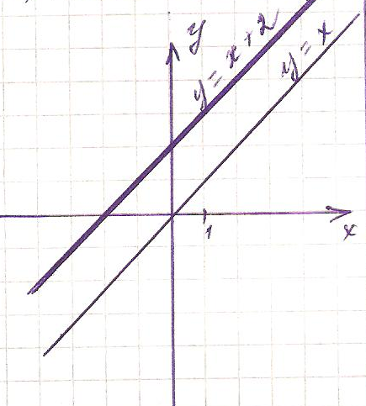  Правило № 1 (наглядность на доску) | Если известен график некоторой функции y=f(x), то с помощью простейших преобразований (осевой и центральной симметрии, параллельного переноса) можно строить графики сложных функций.  График функции y=f(x)+k получается параллельным переносом графика функции y=f(x) в положительном направлении оси Оу на k единиц при k > 0 и в отрицательном направлении этой оси на | k| при k < 0
Рассмотрим практическое применение данного правила на примере функции у=0,5х и у=0,5х+3, у=0,5х-3
Вывод: (делают дети) Мы должны каждую точку графика
функции у=0,5х перенести
вверх на 3 единицы (k > 0)
вниз на 3 единицы (k < 0)
Очевидно, что для построения прямых достаточно осуществить эти преобразования для двух точек, а для кривой, чем больше возьмешь точек, тем лучше.
Практическое применение правила №1 (шаблоны и системы координат заготовлены заранее) | Попытайтесь, используя шаблоны графика функции у=х² построить графики функций  А) у=х²+2 (1 вариант)  Б) у=х²-3 (2 вариант)
Проверка практического задания | 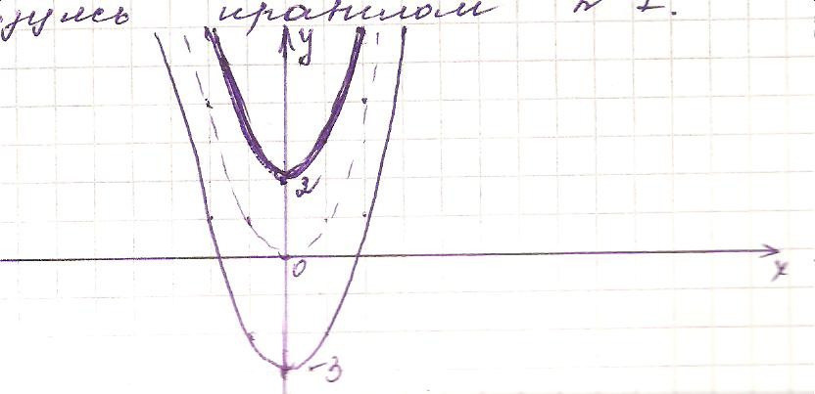
Правило №2  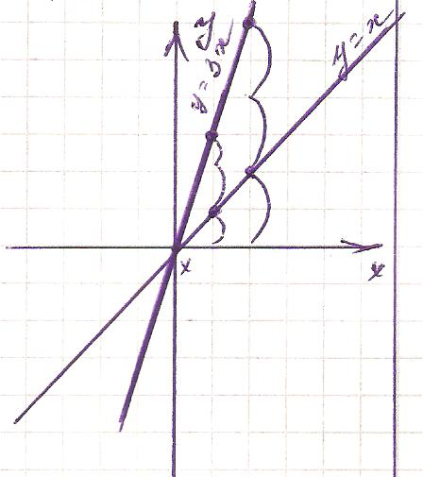 | График функции y=а f(x) получается растяжением графика функции y=f(x) вдоль оси Оу в а раз при а > 1 и сжатием вдоль этой оси в 1/а раз при 0<a<1  Рассмотрим практическое применение данного правила на примере двух функций у=х и у=3х
Практическое занятие №2  (нужны ножницы) | Попытайтесь, используя шаблоны графика функции у=х² построить графики функций  А) у=0,2х² (1 вариант)  Б) у=0,5х² (2 вариант)  Групповая работа – вырезать шаблоны получившихся графиков.
Правило №3 | График функции y=- f(x) получается симметричным отображением графика функции y=f(x) относительно Ох
Практическое применение правила №3 | Используя шаблон у=х², постройте график функции у=-х²
Индивидуальное задание более сильным учащимся | 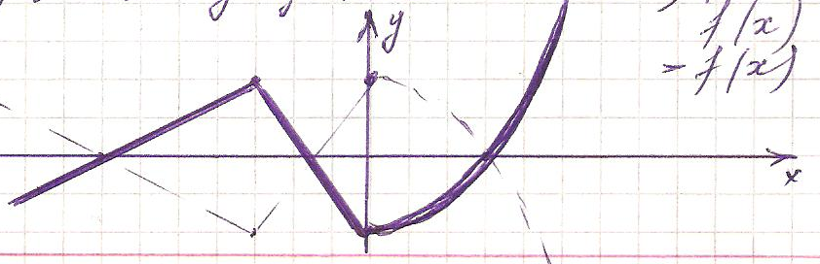
Правило №4 | График функции y=f(x+с) получается параллельным переносом графика функции y=f(x) в положительном направлении оси Ох на с единиц при c < 0 и в отрицательном направлении этой оси на c при c > 0
Практическое применение правила №4 | Используя шаблон у=х², постройте график функции  А) у=(х-4)² (1 вариант)  Б) у=(х+2)² (1 вариант)
Презентация проекта «Цапля» | А сейчас, используя теоретические знания выполним творческий проект:  1. у=0,2х²-6 -4<х<7  (Используем шаблон графика функции у=0,2х². Воспользуемся правилом №1)  2. у=0,5х²-3 -2<х<3  (Используем шаблон графика функции у=0,5х². Воспользуемся правилом №1)  3. у=-(х+1)²-7 -2<х<0  (Используем шаблон графика функции у=х². Воспользуемся правилами №1, №3, №4)  4. у=-(х-1)²-7 0<х<2  (Используем шаблон графика функции у=х². Воспользуемся правилами №1, №3, №4)  5. у=-(х+5)²-2 -7<х<-4  (Используем шаблон графика функции у=х². Воспользуемся правилами №1, №3, №4)  6. у=(х+6)²-6 -7<х<-4  (Используем шаблон графика функции у=х². Воспользуемся правилами №1, №3, №4)  7. х=1 -5,7<х<-8  8. х=-1 -5,7<х<-8  9. у=7/11х-5/11 -4<х<7
Итог урока | На этом занятии мы повторили несколько правил геометрического преобразование графиков функций. Творческое задание: подготовить самостоятельный проект.
Требования к проекту | - В проекте должно быть не менее 3 графиков.  - Включить в проект графики различных функций.  - Чертеж должен быть выполнен аккуратно.  - Речь при защите математически грамотная выступление логически построено и лаконично.

